# Densidad

En ámbitos de ciencias, la densidad es una propiedad [física](http://conceptodefinicion.de/fisica/) característica de cualquier [materia](http://conceptodefinicion.de/materia/). Es la [**magnitud**](http://conceptodefinicion.de/magnitud/) **que expresa la relación entre la masa y el** [**volumen**](http://conceptodefinicion.de/volumen/) **de un cuerpo (m/v)**; es decir, es la cantidad de materia (masa) que tiene un cuerpo en una unidad de volumen.

**La propiedad que nos permite medir la ligereza o pesadez de una sustancia recibe el nombre de densidad.** Cuanto mayor sea la densidad de un cuerpo, más pesado nos parecerá.

Una de las propiedades de los sólidos, así como de los líquidos e incluso de los gases es la medida del **grado de compactación de un material: su densidad** .

La densidad es una medida de cuánto material se encuentra comprimido en un espacio determinado; es la **cantidad de masa por unidad de volumen** .

En física y química, la **densidad** (del latín *densĭtas, -ātis*) es una magnitud escalar referida a la cantidad de masa en un determinado volumen de una sustancia. Usualmente se simboliza mediante la letra *rho* **ρ** del alfabeto griego.

La **densidad media** es la relación entre la masa de un cuerpo y el volumen que ocupa.

**La densidad se define como el cuociente entre la masa de un cuerpo y el volumen que ocupa.** Así, como en el Sistema Internacional , la masa se mide en kilogramos (kg) y el volumen en metros cúbicos (m3) la densidad se medirá en kilogramos por metro cúbico (kg/m3).

La mayoría de las sustancias tienen densidades similares a las del agua por lo que, de usar esta unidad, se estarían usando siempre números muy grandes. Para evitarlo, se suele emplear otra unidad de medida el gramo por centímetro cúbico (gr/cm3).

Cada [sustancia](http://conceptodefinicion.de/sustancia/), en su estado natural, tiene una **densidad característica**. Por ejemplo, 1 litro de agua en estado líquido tiene una masa de 1 kilogramo: decimos que la densidad del agua es 1 kg/l.

Algunas veces nos fijamos que unos cuerpos flotan en el agua y otros se hunden, esto se debe a la diferencia de densidad entre ellos. **Los cuerpos menos densos que el agua**, como un trozo de madera o aceite, **flotan sobre ella**, mientras que **los más densos** como un huevo o una piedra, **tienden a hundirse en el fondo del agua**.

La comparación de la densidad de un cuerpo con la densidad de otro que se toma como unidad o referencia es conocida como **densidad relativa**. Ésta densidad es adimensional (sin unidades), ya que queda definida como el cociente o relación de dos densidades.

La densidad puede obtenerse de varias formas. Para **un cuerpo sólido**, lo podemos pesar en una balanza para saber su masa, y sumergirlo en un vaso con agua para calcular su volumen por diferencia entre los niveles del líquido. Obteniendo ya la masa y el volumen del cuerpo, se puede calcular su densidad.

Para medir **la densidad de un líquido** se emplea un instrumento llamado **densímetro**, que proporciona una lectura directa de la densidad, también se puede utilizar un vaso graduado, en donde primero hemos de pesar el vaso vacío y después lleno con el líquido, y restando obtenemos su masa. El volumen que ocupa lo vemos sobre la [escala](http://conceptodefinicion.de/escala/) graduada.

Si un cuerpo no tiene una distribución uniforme de la masa en todos sus puntos, la densidad alrededor de un punto dado puede diferir de la densidad media. Si se considera una sucesión de pequeños volúmenes decrecientes (convergiendo hacia un volumen muy pequeño) centrados alrededor de un punto, siendo la masa contenida en cada uno de los volúmenes anteriores, la densidad en el punto común a todos estos volúmenes es:

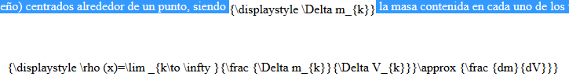

## Cambios de densidad[editar]

En general, la densidad de una sustancia varía cuando cambia la presión o la temperatura, y en los cambios de estado. En particular se ha establecido empíricamente:

* Cuando aumenta la presión, la densidad de cualquier material estable también aumenta, notablemente en los gases, casi inapreciablemente en líquidos y sólidos.
* Como regla general, al aumentar la temperatura, la densidad disminuye (si la presión permanece constante). Sin embargo, existen notables excepciones a esta regla. Por ejemplo, la densidad del agua dulce crece entre el punto de fusión (a 0 °C) y los 4 °C;[5] algo similar ocurre con el silicio a bajas temperaturas.[*cita requerida*]

El efecto de la temperatura y la presión en los sólidos y líquidos es muy pequeño, por lo que típicamente la compresibilidad de un líquido o sólido es de 10−6 bar−1 (1 bar=0,1 MPa) y el coeficiente de dilatación térmica es de 10−5 K−1. Las consideraciones anteriores llevan a que una ecuación de estado para una substancia ordinaria debe satisfacer las siguientes restricciones:

(*)

Por otro lado, la densidad de los gases se ve notablemente afectada por la presión y la temperatura. La ley de los gases ideales describe matemáticamente la relación entre estas tres magnitudes:

(**)

donde es la constante universal de los gases ideales, es la presión del gas, su masa molar y la temperatura absoluta. Eso significa que un gas ideal a 300 K (27 °C) y 1 atm duplicará su densidad si se aumenta la presión a 2 atm manteniendo la temperatura constante o, alternativamente, se reduce su temperatura a 150 K manteniendo la presión constante. Como puede comprobarse las relaciones (*) también se satisfacen en (**)

## Medicion

Un densímetro automático que utiliza el principio del tubo en U oscilante.

Picnómetro.

La densidad puede obtenerse de forma indirecta y de forma directa. Para la obtención indirecta de la densidad, se miden la masa y el volumen por separado y posteriormente se calcula la densidad. La masa se mide habitualmente con una balanza, mientras que el volumen puede medirse determinando la forma del objeto y midiendo las dimensiones apropiadas o mediante el desplazamiento de un líquido, entre otros métodos. Los instrumentos más comunes para medir la densidad son:

* El densímetro, que permite la medida directa de la densidad de un líquido.
* El picnómetro, que permite la medida precisa de la densidad de sólidos, líquidos y gases (picnómetro de gas).
* La balanza hidrostática, que permite calcular densidades de sólidos.
* La balanza de Mohr (variante de balanza hidrostática), que permite la medida precisa de la densidad de líquidos.

El densímetro tiene la forma de un cilindro hueco con un bulbo pesado en su extremo, esto hace que pueda flotar en posición vertical. Generalmente el densímetro es de vidrio.

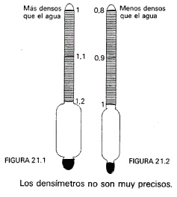

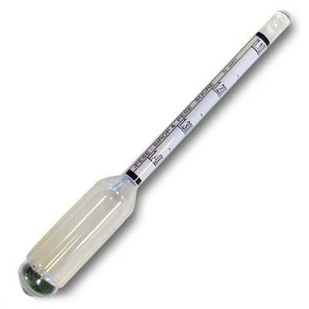

Otra posibilidad para determinar las densidades de líquidos y gases es utilizar un instrumento digital basado en el principio del tubo en U oscilante. Cuyo frecuencia de resonancia está determinada por los materiales contenidos, como la masa del diapasón es determinante para la altura del sonido[6]

**Densímetro.** Un densímetro, es un instrumento que sirve para determinar la densidad relativa de los líquidos sin necesidad de calcular antes su masa y volumen. Normalmente, está hecho de vidrio y consiste en un cilindro hueco con un bulbo pesado en su extremo para que pueda flotar en posición vertical. El término utilizado en inglés es “hydrometer”; sin embargo, en español, un hidrómetro es un instrumento muy diferente que sirve para medir el caudal, la velocidad o la fuerza de un líquido en movimiento.

El densímetro es un sencillo aparato que se basa en el principio de Arquímedes (mas adelante se explica ) . Es, en esencia, un flotador de vidrio con un lastre de mercurio en su parte inferior (que le hace sumergirse parcialmente en el líquido) y un extremo graduado directamente en unidades en densidad. El nivel del líquido marca sobre la escala el valor de su densidad.

En el equilibrio, el peso P del densímetro será igual al empuje E: P = E Si se admite, para simplificar el razonamiento, que su forma es la de un cilindro, E será igual, de acuerdo con el principio de Arquímedes, al peso del volumen V del líquido desalojado, es decir: donde h es la altura sumergida y S la superficie de la base del cilindro.

Dado que el peso del densímetro es igual a su masa m por la gravedad g, igualándolo al empuje resulta: es decir: donde m y S son constantes, luego es inversamente proporcional a la altura sumergida. Midiendo alturas sumergidas pueden, por tanto, determinarse densidades. La determinación de la pureza de la leche de vaca es una de las aplicaciones industriales del densímetro.

Un **densímetro** o **areómetro** es un instrumento de medición que sirve para determinar la densidad relativa de los líquidos sin necesidad de calcular antes su masa y volumen. Normalmente, está hecho de vidrio y consiste en un cilindro hueco con un bulbo pesado en uno de sus extremos para que pueda flotar en posición vertical. El término utilizado en inglés es *hydrometer*; sin embargo, en español, un hidrómetro es un instrumento muy diferente que sirve para medir el caudal, la velocidad o la presión de un líquido en movimiento.

El densímetro se introduce gradualmente en el líquido para que flote libremente y verticalmente. A continuación se observa en la escala el punto en el que la superficie del líquido toca el cilindro del densímetro. Los densímetros generalmente contienen una escala de papel dentro de ellos para que se pueda leer directamente la densidad específica.

En líquidos ligeros, como queroseno, gasolina, y alcohol, el densímetro se debe hundir más para disponer el peso del líquido que en líquidos densos como agua salada, leche, y ácidos. De hecho, es usual tener dos instrumentos distintos: uno para los líquidos en general y otro para los líquidos poco densos, teniendo como diferencia la posición de las marcas medidas.

El densímetro se utiliza también en la enología para saber en qué momento de maceración se encuentra el vino. En el caso del alcohol el que se utiliza para medir, es el alcoholimetro de Gay Lussac, con este se determina los grados Gay Lussac para determinar estos grados.

## Tipos de densímetro

La forma más conocida de densímetro es la que se usa para medir la densidad de leche, llamado lactómetro, que sirve para conocer la calidad de la leche. La densidad específica de la leche de vaca varía de 1,027 hasta 1,035. Como la leche contiene otras sustancias, aparte de agua (87%), también se puede saber la densidad específica de albúmina, azúcar, sal, y otras sustancias más ligeras que el agua.

Para comprobar el estado de carga de una batería se utiliza variedad de densímetro. Está constituido por una probeta de cristal, con una prolongación abierta, para introducir por ella el líquido a medir, el cual se absorbe por el vacío y el asado interno que crea una manzana de goma situada en la parte superior de la probeta. En el interior de la misma va situada una ampolla de vidrio, cerrada y llena de aire, equilibrada con un peso a base de perdigones de plomo. La ampolla va graduada en unidades densimétricas, de 1 a 1,30.

* Lactómetro - Para medir la densidad específica y calidad de la leche.
* Sacarómetro - Para medir la cantidad de azúcar de una melaza.
* Salímetro - Para medir la densidad específica de las sales.
* Areómetro Baumé - Para medir concentraciones de disoluciones.
* 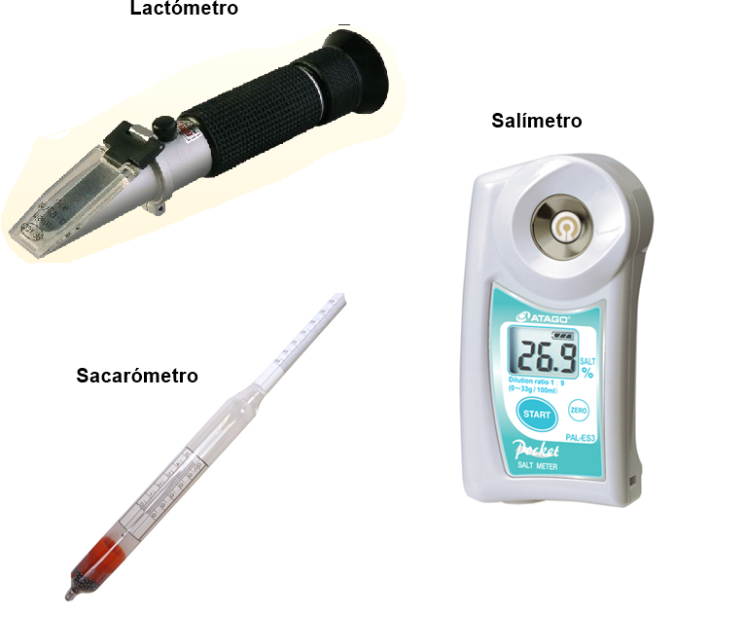

La escala Baumé se basa en considerar el valor de 10ºBé al agua destilada. Existen fórmulas de conversión de ºBé en densidades:

* Para líquidos mas densos que el agua: d = 146'3/(136'3+n)
* Para líquidos menos densos que el agua: d = 146'3/(136'3-n)

Otra posibilidad para determinar las densidades de líquidos y gases es utilizar un instrumento digital basado en el principio del tubo en U oscilante, cuya frecuencia de resonancia está determinada por la masa de los materiales contenidos en un volumen conocido, de manera análoga a cómo la masa de un diapasón es determinante para el tono de su sonido de resonancia.[2]

## Unidades

**En el** **Sistema Internacional de Unidades** **(SI):**

* *kilogramo* *por* *metro cúbico* (kg/m³).
* *gramo* *por* *centímetro cúbico* (g/cm³).
* *kilogramo* *por* *litro* (kg/L) o *kilogramo* *por* *decímetro cúbico*. La densidad del agua es aproximadamente 1 kg/L (1000 g/dm³ = 1 g/cm³ = 1 g/mL).
* *gramo* *por* *mililitro* (g/mL), que equivale a (g/cm³).
* Para los gases suele usarse el *gramo* *por* *decímetro cúbico* (g/dm³) o *gramo por litro* (g/L), con la finalidad de simplificar con la constante universal de los gases ideales:

**En el** **Sistema anglosajón de unidades****:**

* onza por pulgada cúbica (oz/in³)
* libra por pulgada cúbica (lb/in³)
* libra por pie cúbico (lb/ft³)
* libra por yarda cúbica (lb/yd³)
* libra por galón (lb/gal)
* libra por bushel americano (lb/bu)
* slug por pie cúbico.